Name: Phan Văn Bằng

Student ID: 20IT490

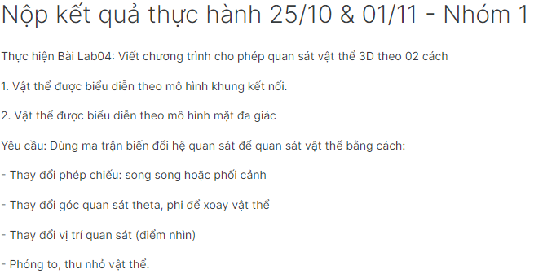

1. **3D – Mô hình khung kêt nối**

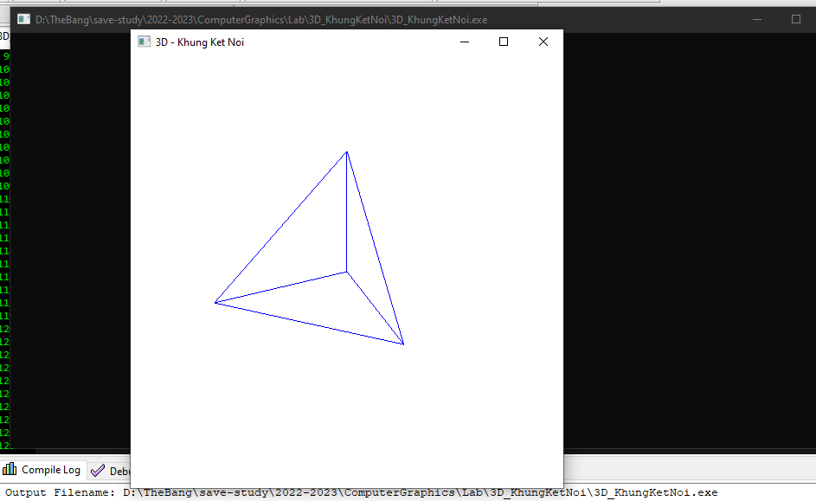

1. **3D – Mô hình mặt đa giác**

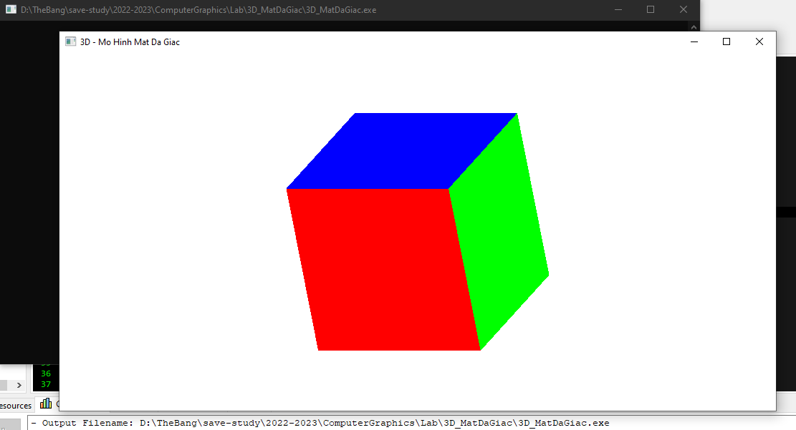

* Xoay (thay đổi góc quan sát): xoay lên, xuống, trái, phải

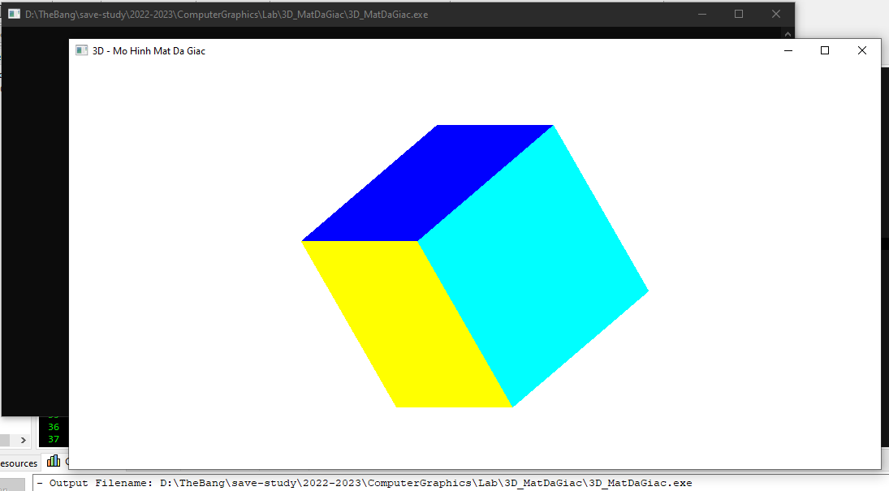

Code dùng phím mũi tên để xoay:

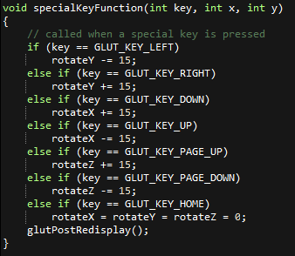

* Di chuyển (sang trái, sang phải, lên trên, xuống)

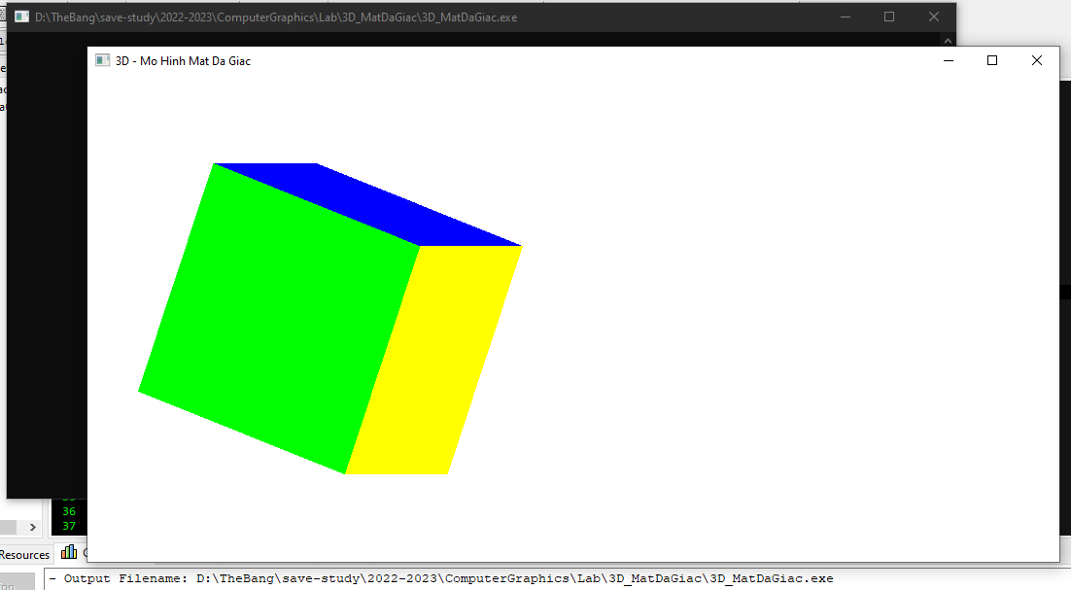

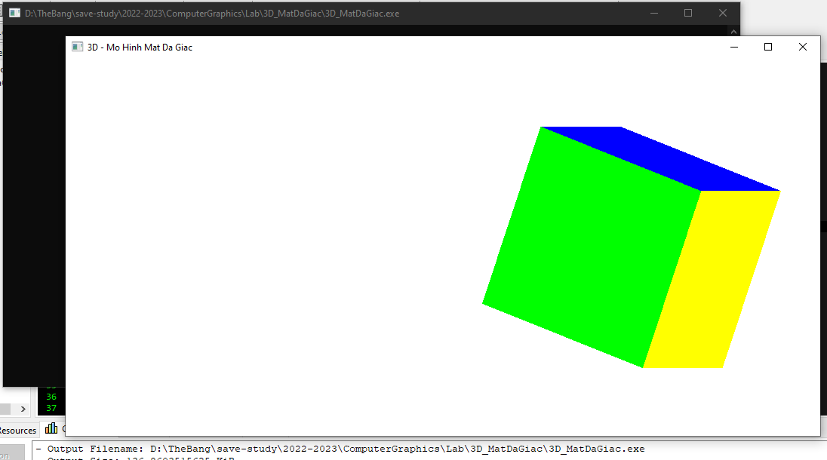

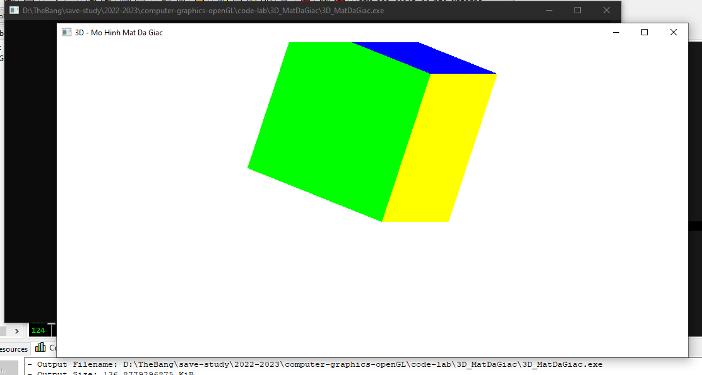

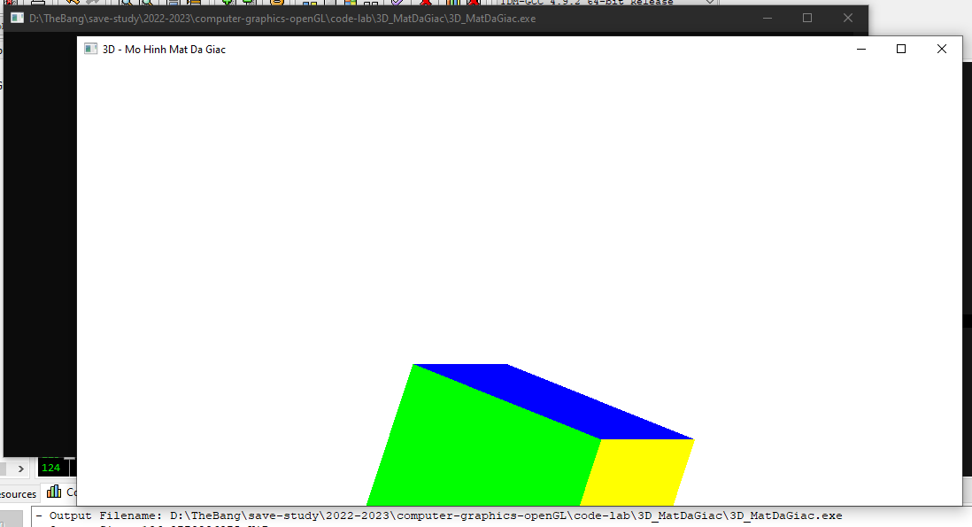

Dùng bàn phím để nhấn nút di chuyển:

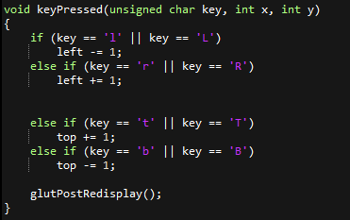

* Phóng to, Thu nhỏ

